Утвержден генеральным
директором ООО "Лаборатория Радиоизмерений "
" " __________ 2008г.

Комплекс программ "РадиоИнспектор".
Описание применения.

Книга 5.
Программа "InspectorRP"
Руководство оператора.

ЛСК 00001-02 34 01-5

Листов __

2008г.
Содержание
1. Назначение программы InspectorRP. 3
2. Идеология анализа поддиапазонов и спектров сигналов в программе InspectorRP. 4
3. Интерфейс программы InspectorRP. 6
3.1. Главное окно программы InspectorRP. 6
4. Порядок работы с программой. 11
4.1. Выбор и загрузка файла базы данных панорам. 11
4.2. Отображение данных из загруженного файла. Выбор и загрузка файла базы данных панорам. 12
4.3. Выбор и сохранение подмножества исходной базы данных 13
4.4. Выполнение функциональных задач 20
4.4.1. Анализ эффективности использования поддиапазона частот (оценка занятости частоты) 20
4.4.2. Выполнение измерений параметров сигналов 23

1. Назначение программы InspectorRP.

Программа InspectorRP (исполняемый файл InspectorRP.exe) предназначена для статистической обработки сигналов или диапазонов частот из сохраненной базы данных панорам в пространстве амплитуда-частота-время-географические координаты. Базы данных панорам могут формироваться различными программами InspectorDC.exe, InspectorRC.exe, InspectorRT.exe.

Программа InspectorRP решает следующие задачи:

- Представление сохраненных панорам сигналов и диапазонов частот в виде спектрограмм (водопад) и графиков панорам.
- Анализ панорам с возможностью отображения текущей панорамы, панорамы максимальных, минимальных, усредненных значений, эталонной панорамы, разности панорам, масштабирование отображаемых данных по осям частоты, амплитуды и времени.
- "Воспроизведение" сохраненных панорам в реальном масштабе времени и в ускоренном режиме.
- Отображение результатов измерений в плоскостях амплитуда-частота, амплитуда-время в табличном, графическом виде и на электронной карте местности. Отображаемые результаты во всех представлениях связаны друг с другом (изменение данных в одном представлении приводит к изменению данных во всех других представлениях).
- Измерение загрузки и оценка эффективности использования диапазонов частот.
- Проведение измерений параметров отдельных сигналов с использованием сохраненных данных: измерение занятости частоты (канала), измерение полосы занимаемых частот методом b/2 (бетта / 2), измерение полосы занимаемых частот по уровню -N дБ, измерение напряженности поля с использованием различных методов измерений, оценка центральной частоты сигнала.
- Поиск источников помех по гипотезам наличия гармоник и интермодуляции 3-7 порядков с использованием сохраненных результатов измерений.
- Работа с геоинформационной системой - отображение результатов измерений на электронной карте местности с учетом измеренного значения напряженности поля (результаты измерений в зависимости от измеренного значения напряженности поля отображаются разным цветом и разными символами), построение зон радиопокрытия по результатам реальных измерений, построение карт одинаковой напряженности поля.
- "Выборка" и сохранение из исходной базы данных подмножества данных с использованием следующих параметров: частота, время, географические координаты, номер записи.
- Документирование результатов работы.
- Решение ряда других задач, связанных с обработкой панорам диапазонов частот и спектров отдельных сигналов.

Примечание. Данное примечание касается всех режимов функционирования программы. При любых частотных операциях (выделение диапазона частот, маркерные, курсорные измерения и т.д.) происходит округление до частоты ближайшей точки массива панорам.

2. Идеология анализа поддиапазонов и спектров сигналов в программе InspectorRP.

При создании программы InspectorRP принимались во внимание следующие соображения:
- Загружаемая панорама охватывает достаточно большой диапазон частот.
- Анализу подлежат отдельные поддиапазоны частот или спектры отдельных сигналов, входящие в исходный диапазон частот.
- Разрешение по частоте (шаг перестройки частоты и полоса пропускания) имеют значения, достаточные для анализа требуемого поддиапазона частот или спектров отдельных сигналов.
Параметры исходного задания формируются с учетом последующего отложенного анализа результатов измерений.
Исходя из вышеизложенного, ряд операций по анализу сигналов и поддиапазонов частот выполняется в дополнительном окне отображения панорам, в котором отображается требуемый для анализа поддиапазон частот или спектр отдельного сигнала.
Графики панорам (текущих, минимальных, максимальных и усредненных значений) в дополнительном окне отображения панорам являются увеличенной (по оси частот) копией аналогичных графиков главного окна отображения панорам.
Применительно к поддиапазону частот, отображаемому в дополнительном окне выполняются следующие операции:
- анализ загрузки диапазона частот и оценка эффективности его использования;
- измерение параметров сигналов;
- отображение графика максимальное значение уровня сигнала – время;
- отображение на карте результатов измерений в виде точек, цвет которых пропорционален напряженности поля;
- отображение на карте зон радиопокрытия по результатам реальных измерений;
- "выборка" и сохранение из исходной базы данных подмножества данных с использованием следующих параметров: частота, время, географические координаты, номер записи.

В случае, если требуемый для анализа поддиапазон частот равен всему диапазону частот в исходной базе данных, то выделенный в дополнительном окне поддиапазон частот должен быть равен всему исходному диапазону частот.
Задание границ поддиапазона частот, отображаемого в дополнительном окне осуществляется:
вручную, при выделении требуемого поддиапазона в поле основного графика панорам и использовании пункта меню (Рисунок 4).
автоматически, при выделении требуемого поддиапазона в поле основного графика панорам и использовании пункта меню (Рисунок 4);
вручную, с помощью кнопки , расположенной на странице "Эффективность использования частоты" и "Измерение параметров сигнала" поля 4 (Рисунок 1).
Отображаемый в дополнительном окне поддиапазон частот можно сдвигать вправо или влево по частотной оси на ширину частот поддиапазона с помощью кнопок и , расположенных расположенной на странице "Эффективность использования частоты" и "Измерение параметров сигнала" поля 4 (Рисунок 1).

Примечание. При выборе частотных границ всегда происходит коррекция частот до частоты ближайшей точки измерения (измерения производятся в частотных точках, кратных шагу перестройки).

3. Интерфейс программы InspectorRP.

Примечание. На некоторых рисунках, отдельные незначащие элементы интерфейса могут не соответствовать интерфейсу работающей программы. Это связано с развитием программного обеспечения и не является ошибкой ни в программном обеспечении ни в документации.

Результаты измерений, загруженные из базы данных частотных присвоений, в программе отображаются в виде таблиц, графиков, спектрограммы, точек измерений на электронной карте. Все данные, представленные в графическом, символьном виде и на электронной карте местности в плоскостях амплитуда – частота – время – географические координаты связаны между собой. Изменение точки отображения данных в одной плоскости или в одном поле (таблице, графике, на карте) приводит к соответствующему изменению отображения текущей точки их в остальных представлениях. Таким образом, если кроме спектра и спектрограммы результаты измерений отображаются на карте и графике – амплитуда-время, то выбор новой точки измерений на карте приведет к отображению этой точки на графике панорам, спектрограмме и графике амплитуда – время, так же как и выбор новой точки отображения на графике амплитуда – время приведет к изменению текущей точки отображения на карте, графике панорам, спектрограмме (а так же в таблицах исходных данных и в полях отображения данных о выделенном поддиапазоне, если выделенный поддиапазон существует).

3.1. Главное окно программы InspectorRP.

Интерфейс программы состоит из ряда ключевых полей (Рисунок 1).

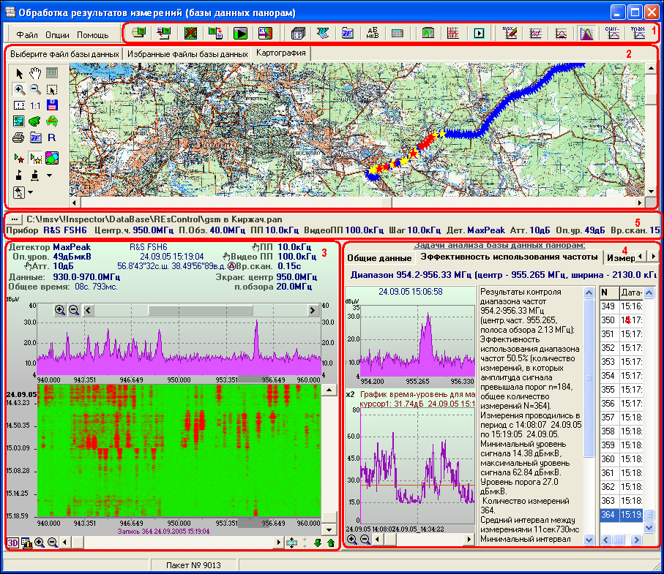
Рисунок 1. Интерфейс программы InspectorRP.

Интерфейс программы можно разделить на ряд ключевых полей:
Поле 1 – Панели инструментов.
Поле 2 - панель отображения средств выбора файла базы данных и/или электронной картографии (геоинформационной системы).
Поле 3 - панель отображения исходных данных.
Поле 4 - панель выбора и выполнения функциональных задач.
Поле 5 - панель отображения данных о загруженной базе данных панорам.

Поле панели инструментов (поле1, Рисунок 1) содержит 3 панели инструментов:
- панель инструментов управления базой данных панорам;
- панель управления общих настроек;
- панель инструментов отображения базы данных панорам;

Назначение кнопок на панелях инструментов.
Кнопка предназначена для выбора и загрузки файла базы данных панорам.
Кнопка предназначена для копирования текущего (отображаемого) файла базы данных панорам в другой файл.
Кнопка предназначена для удаления текущих отображаемых данных вместе с файлом базы данных панорам. Данная операция применима, если в результате анализа данные оказались не нужными. Внимание! Удаленный файл восстановить нельзя.
Кнопка предназначена для добавления ссылки на текущий отображаемый файл в на страницу "Избранные файлы баз данных" для дальнейшего быстрого доступа к нему.
Кнопка предназначена для "проигрывания" текущего файла базы данных в реальном масштабе времени (с той скоростью, с которой данные сохранялись). С помощью операции можно восстановить процесс сбора данных. После нажатия на эту кнопку возникает окно 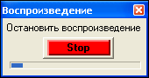, отображающее ход воспроизведения. В режиме воспроизведения все кнопки программы, кроме кнопки "Stop", заблокированы.
Кнопка предназначена для отображения таблицы контрольных точек, созданных в процессе записи данных (если такая контрольные точки были созданы). Данные о контрольных точках приведены в п.2.2. "Страница сканирования диапазона частот" книги 3 "Программа "InspectorRC". Руководство оператора".
Кнопка предназначена для отображения и редактирования базы данных частотных присвоений.
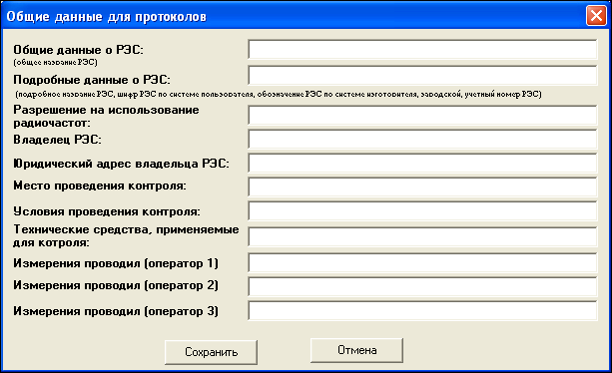
Рисунок 2. Форма заполнения общих полей для протоколов.
Кнопка предназначена для создания отчета. После нажатия на данную кнопку отображается список файлов – шаблонов протоколов. Подробнее о создании протоколов сказано в "п.8. Правила формирования отчетов" книги 6 "Общие данные для всех программ. Руководство оператора".
Кнопка предназначена для определения общих данных для всех протоколов (стандартных полей, которые могут использоваться во всех протоколах) (Рисунок 2).
Кнопка предназначена для определения единиц отображения уровней амплитуды на всех графиках. Доступные единицы измерения - дБмкВ, дБм (mВт), дБмВ, дБВт.
Кнопка предназначена для отображения панели калькулятора и записной книжки. Подробнее о калькуляторе и записной книжке рассказано в "п.1. Работа с калькулятором и записной книжкой." книги 6 "Общие данные для всех программ. Руководство оператора".
Кнопка и кнопка предназначены для осуществления межпрограммного взаимодействия - вызова программ InspectorRC, InspectorDC. Подробнее о межпрограммном взаимодействии рассказано в "п.10. Взаимодействие между программами InspectorRC, InspectorDC и InspectorRP" книги 6 "Общие данные для всех программ. Руководство оператора".
Кнопка предназначена для очистки графика трассы максимумов в поле графиков панорам.
Кнопка предназначена для загрузки эталонной панорамы.
Кнопка предназначена для подчеркивания в поле графиков панорам сигналов, данные о которых имеются в базе данных частотных присвоений.
Кнопка предназначена для представления графиков панорам в виде одиночной линии или заливки.
Кнопки , и предназначены для отображения графиков текущих, максимальных и усредненных значений панорам.
Действия, выполняемые при нажатии на кнопки панели управления подробно описаны в "п.7 Поле отображения графиков панорам и спектрограмм" книги 6 "Общие данные для всех программ. Руководство оператора".

В поле 2 (Рисунок 1) отображаются 3 страницы: страница выбора файла базы данных, страница со списком избранных файлов и страница, на которой отображается Геоинформационная система (электронная карта местности). О выборе и загрузке файлов базы данных панорам будет сказано ниже. Работа с геоинформационной системой описана в "п.4. Геоинформационная система. Работа с электронной картой." книги 6 "Общие данные для всех программ. Руководство оператора".
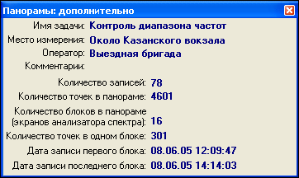
Рисунок 3. Окно с дополнительными данными о файле.

В поле 5 (Рисунок 1) отображается имя загруженного файла базы данных панорам и параметры сканирования, используемые при записи этого файла базы данных панорам. Более подробную информацию о загруженном файле можно получить нажав на кнопку . После нажатия на эту кнопку открывается окно с дополнительными данными о файле (Рисунок 3).

В поле 3 (Рисунок 1) отображаются графики панорам и спектрограмма загруженной базы данных. Порядок работы с полем графиков панорам и спектрограммы приведен в "п.7 Поле отображения графиков панорам и спектрограмм" книги 6 "Общие данные для всех программ. Руководство оператора". Следует остановиться на дополнительных возможностях меню, появляющегося при выделении поддиапазона частот в поле графика панорам и поле спектрограммы (Рисунок 4).
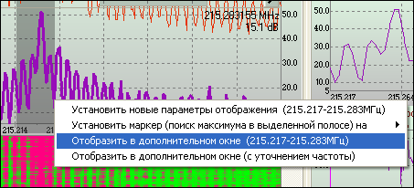
Рисунок 4. Меню при выделении поддиапазона частот.

В данном меню существуют 2 пункта, применяемые только во программе InspectorRP: и . С помощью данных пунктов меню выбирается поддиапазон частот, который отображается в дополнительном окне (см. раздел 2).

Поле 4 (Рисунок 1) содержит 4 страницы, на которых отображаются средства решения отдельных функциональных задач. Порядок работы со средства решения отдельных функциональных задач, размещенных на этих страницах, приведен ниже.

4. Порядок работы с программой.

4.1. Выбор и загрузка файла базы данных панорам.

Выбрать файл базы данных панорам можно с несколькими путями:
- с помощью подпункта меню "Файл" -> "Открыть файл базы данных",
- с помощью страницы "Выберете файл базы данных" (поле 2, Рисунок 1),
- с помощью кнопки , расположенной на панели инструментов.

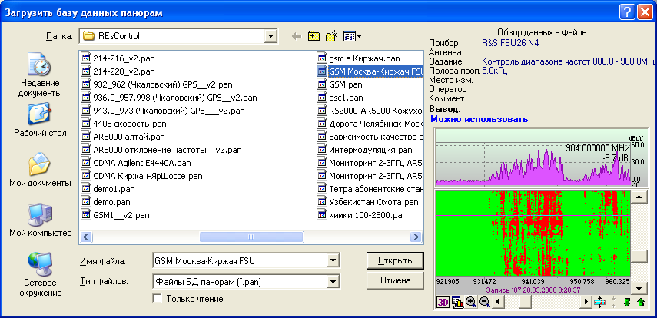
Рисунок 5. Окно выбора и предпросмотра содержимого файла базы данных панорам.

При выборе файла данных с помощью меню или кнопки открывается окно выбора файла базы данных панорам (Рисунок 5). Особенностью данного окна является то, что в нем существуют средства предпросмотра содержимого файла базы данных панорам. С помощью этих средств можно выбрать необходимый файл среди множества файлов с однотипными именами.
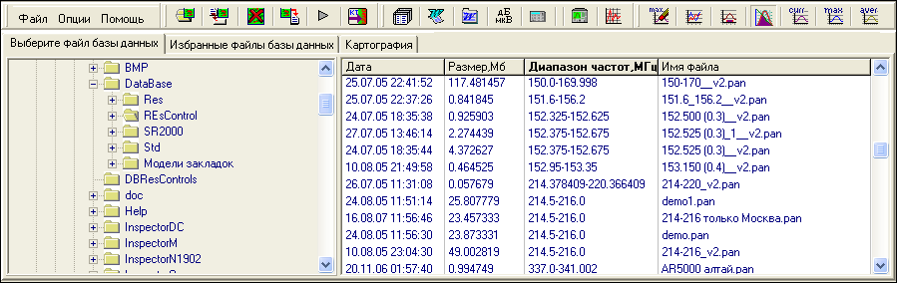
Рисунок 6. Выбор файла базы данных панорам с помощью средств, расположенных на странице "Выберете файл базы данных"

Средства, расположенные в поле 2 (Рисунок 1) позволяют выбрать файл базы данных панорам двумя способами.
На странице "Выберете файл базы данных", отображается стандартное дерево каталогов файловой системы с возможностью анализа файлов баз данных панорам, расположенных в выбранной директории (Рисунок 6). Средства анализа файлов позволяют отобразить следующие данные о файле: дата создания, размер файла, диапазон частот сканирования сохраненных данных, имя файла. Возможна сортировка списка файлов по всем представленным позициям.
На странице "Избранные файлы базы данных" отображаются те файлы баз данных, ссылки на которые занесены в список "избранных" с помощью кнопки . Данная страница предназначена для быстрого доступа к избранным файлам.
Примечание. Программа сохраняет ссылки на имена файлов. При удалении файла ссылка тоже уничтожается при следующем перезапуске программы.

4.2. Отображение данных из загруженного файла. Выбор и загрузка файла базы данных панорам.

Отображение данных, находящихся в базе данных панорам осуществляется в поле графиков панорам и спектрограммы (поле 3, Рисунок 1).

Исходные данные отображаются в виде цветной спектрограммы, графиков панорам и в числовом виде в таблице на странице "Общие данные" (Рисунок 7).
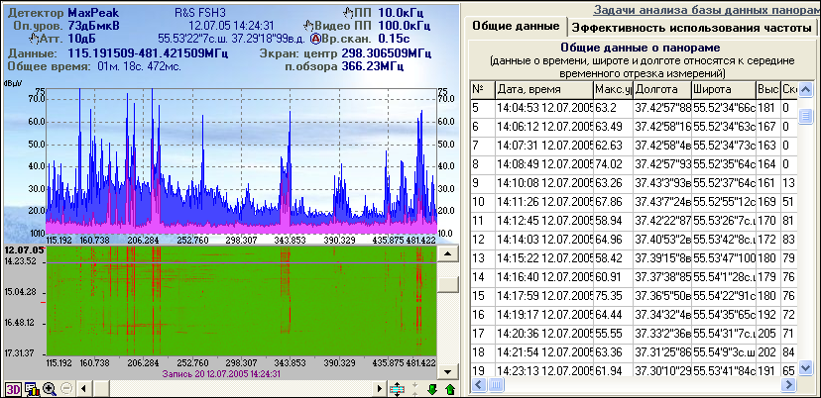
Рисунок 7. Отображение исходных данных, загруженных из базы данных панорам.

Работа с полем графиков панорам и спектрограммы приведена в "п.7 Поле отображения графиков панорам и спектрограмм" книги 6 "Общие данные для всех программ. Руководство оператора".
Кроме отображения в виде спектрограммы и графиков панорам, исходные данные отображаются в табличном виде на странице "Общие данные" Каждому результату измерений (одному сканированию) соответствует своя строка в таблице. Назначение колонок таблицы:
"№" - номер записи в исходной базе данных;
"Дата-время" - дата и время, соответствующая середине интервала времени измерения панорамы;
"Макс.уровень" - максимальный уровень сигнала во всем диапазоне частот панорамы;
"Долгота" - долгота, соответствующая середине интервала времени измерения панорамы;
"Широта" - широта, соответствующая середине интервала времени измерения панорамы;
"Высота" - широта, соответствующая середине интервала времени измерения панорамы;
"Скорость" - скорость, соответствующая середине интервала времени измерения панорамы.

Документирование данных в таблице осуществляется с помощью всплывающего меню, появляющегося при нажатии правой кнопкой мышки:
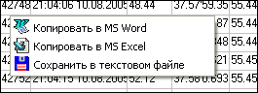
Подпункт меню "Копировать в MS Word" позволяет отобразить данные в таблице редактора Microsoft Word.
Подпункт меню "Копировать в MS Excel" позволяет отобразить данные в Microsoft Excel.
Подпункт меню "Сохранить в текстовом файле" позволяет сохранить данные в текстовом файле.
Примечание. Максимальное количество записей, которые можно сохранить в Microsoft Word не превышает 32767.

4.3. Выбор и сохранение подмножества исходной базы данных

В процессе работы может быть собрана очень большая база данных исходных данных. Из всей базы данных в процессе анализа интерес (например, наличие помехи или недопустимое изменение формы сигнала) может представлять небольшой участок частот, измеренный за определенный момент времени. Для того чтобы не хранить исходную базу данных большого размера, а сохранить только интересующую ее часть, существует механизм выборки подмножества базы данных и сохранения его в отдельной базе данных.

Органы управления выделением и сохранением подмножества базы данных расположены на странице "Общие данные" (Рисунок 8).
Алгоритм сохранения подмножества базы данных заключается в следующем.
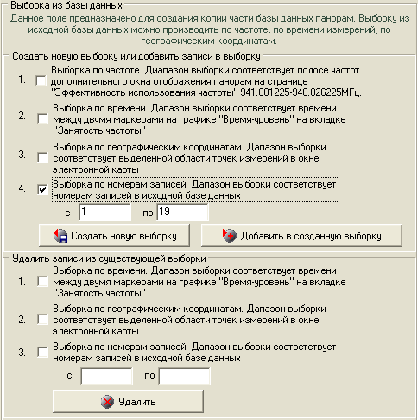
Рисунок 8. Создание выборки из базы данных.
Сначала формируется список ссылок на записи исходной базы данных, которые удовлетворяют условиям, установленным в поле "Создать новую выборку или добавить записи в выборку". Новый список создается при нажатии на кнопку "Создать новую выборку", записи добавляются в выборку при нажатии на кнопку "Добавить в созданную выборку".
Затем, из созданной выборки можно удалить некоторые ненужные записи с помощью кнопки "Удалить", расположенной в поле "Удалить записи из существующей выборки".

Условия формирования списка ссылок на записи базы данных формируются в поле "Создать новую выборку или добавить записи в выборку" с помощью установки следующих условий выборки:
1. Выборка по частоте. Диапазон частот выборки будет соответствовать т полосе частот дополнительного окна отображения данных на странице "Эффективность использования частоты". Для уточнения диапазона частот, попадающих в выборку необходимо скорректировать границы поддиапазона частот (см. раздел 2 и раздел "Анализ эффективности использования поддиапазона частот"). Если поддиапазон частот не определен, то данное условие выборки недоступно.

2. Выборка по времени. Диапазон выборки соответствует времени между двумя маркерами на графике "Время-уровень" на странице "Эффективность использования частоты". Для уточнения диапазона записей, используя критерий времени, необходимо скорректировать положение двух маркеров на графике "Время-уровень" (раздел "Анализ эффективности использования поддиапазона частот").

3. Выборка по географическим координатам. Диапазон выборки соответствует выделенной области точек измерений (кнопка и кнопка ) в окне электронной карты. Для использования выборки по координатам необходимо отобразить точки измерений на электронной карте местности и выделить их с помощью инструмента , расположенного в окне карты (см. п.4 "Геоинформационная система. Работа с электронной картой" книги 6 "Общие данные для всех программ. Руководство оператора"). Если карта не отображена или на ней отсутствуют выделенные точки измерений, то данное условие выборки недоступно.
Примечание1. Для отображения результатов измерений на карте, исходные данные должны быть привязаны к географическим координатам (при измерениях должен использоваться GPS приемник).
Примечание2. При потере фокуса ввода область выделения в окне карты может пропадать.
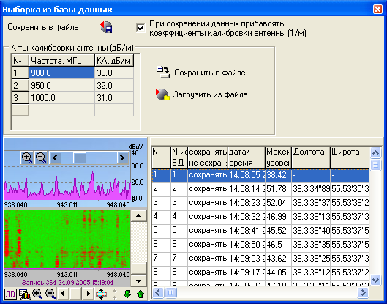
Рисунок 9. Окно создания выборки из базы данных.
4. Выборка по номерам записей. Диапазон выборки соответствует номерам записей в исходной базе данных. Данное условие является "универсальным", так как при выборе любой записи базы данных в таблице исходных данных, расположенной на странице "Общие данные" отображается ее номер. Номер любой записи можно запомнить и использовать его в данном условии.

При формировании выборки должны учитываются все выбранные условия. При невозможности выполнения всех условий появляется сообщение
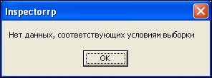.

Формирование нового списка ссылок происходит при нажатии на кнопку . Добавить ссылку в уже существующий список ссылок можно при помощи кнопки . Список ссылок отображается в новом окне (Рисунок 9).

Спектрограмма и график панорам отображают данные выборки. В таблице представлен результат выборки в числовом виде.
Назначение колонок таблицы:
"№" - номер по порядку;
"№ исходной БД" - номер записи в исходной базе данных;
"сохранять / не сохранять" - указывает на то, что данная запись будет сохранена или не сохранена в файле базы данных выборки после нажатия на кнопку (см. далее алгоритм удаления записей).
"Дата-время" - дата и время, соответствующая середине интервала времени измерения сохраняемого поддиапазона частот;
"Макс.уровень" - максимальный уровень сигнала в сохраняемом поддиапазоне частот;
"Долгота" - долгота, соответствующая середине интервала времени измерения сохраняемого поддиапазона частот;
"Широта" - широта, соответствующая середине интервала времени измерения сохраняемого поддиапазона частот.

Удаление записей из списка ссылок происходит с помощью инструментов, расположенных в поле "Удалить записи из существующей базы данных". Инструменты выбора, находящиеся в данном поле идентичны инструментам выбора поля "Создать новую выборку или добавить записи в выборку". Физического удаления записей из списка не происходит, записи, соответствующие условиям удаления помечаются признаком "не сохранять" в таблице окна ссылок. При формировании нового файла базы данных (кнопка окна создания выборки из базы данных - Рисунок 9) записи с пометкой "не сохранять" в файл новой базы данных не записываются.

Дополнительные средства управления окна создания выборки из базы данных (Рисунок 9).
При установке галочки в поле выбора 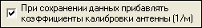 , при сохранении выборки в файле, к результатам измерений прибавляются калибровочные данные антенны, представленные в таблице 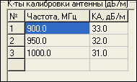. Данные в таблице можно добавлять, удалять, редактировать, сохранять в файле с помощью кнопки , загружать ранее сохраненные данные из файла с помощью кнопки 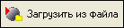.
Необходимо обратить внимание, что данные калибровки антенны представлены в размерности дБ/м, и они будут прибавляться к результатам измерений. Использование данных об антенне при сохранении результатов измерений может использоваться, например, в том случае, если результаты измерений в файле базы данных панорам не учитывали коэффициенты калибровки антенны на этапе измерений.

Пример сохранения подмножества данных существующей базы данных.

Пример 1.
Дано: база данных панорам (результатов измерений) на которой зафиксировано отклонение частоты передатчика.
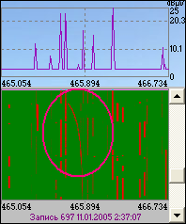
Рисунок 10. Этапы создания выборки из базы данных

Требуется: сохранить участок базы данных, в котором зафиксировано отклонение частоты.

Шаг 1. С помощью мышки выделяем поддиапазон частот, в котором отображается отклонение частоты и выбираем условие "отобразить в отдельном окне" или "отобразить в отдельном окне (уточнить частоту)".
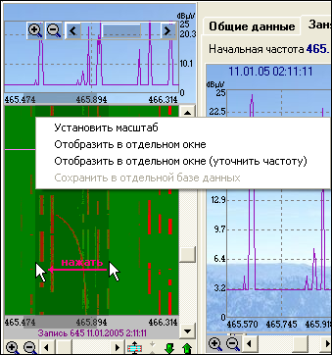
Рисунок 11. Этапы создания выборки из базы данных

Выделенный диапазон отобразится на странице "Оценка эффективности использования частоты".

Шаг 2. В окне время-уровень находим 2 положения маркера, первый из которых по времени находится выше начала отклонения частоты - 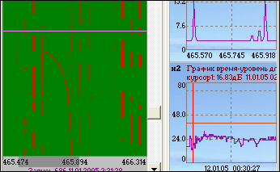 а второй - ниже зафиксированного графика отклонения - 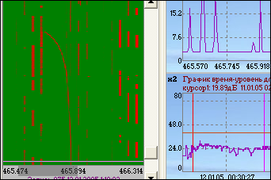. Для этого на графике спектрограмм устанавливаем текущую спектрограмму выше начала события "отклонение частоты". В окне время-уровень автоматически установится первый курсор в место, соответствующее текущей отображаемой записи. На это же место в окне время-уровень устанавливаем второй курсор (нажатием левой кнопкой мышки с одновременным нажатием на клавишу Shift). Далее, на графике спектрограмм устанавливаем текущую спектрограмму ниже окончания события "отклонение частоты". В окне время-уровень автоматически установится первый курсор в место, соответствующее текущей отображаемой записи.

Шаг 3. На странице "Общие данные" выбираем условия "Выборка по частоте...", "Выборка по времени..." и нажимаем на кнопку . Окно отображения ссылок показывает результат выборки:
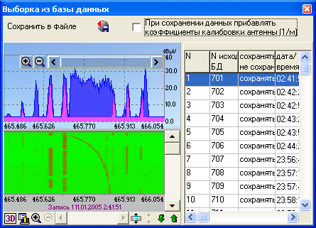
Рисунок 12. Этапы создания выборки из базы данных

Для сохранения выборки в файл необходимо нажать на кнопку .

Пример 2.
Дано: база данных результатов измерений, в которой существуют записи, полученные при измерениях на большой территории.
Требуется: сохранить результаты контроля, полученные при движении вдоль одного из шоссе.

Шаг 1. Отображаем результаты измерений на электронной карте местности c помощью кнопки и выделяем область вокруг шоссе с помощью инструмента (см. п.4 "Геоинформационная система. Работа с электронной картой" книги 6 "Общие данные для всех программ. Руководство оператора"):
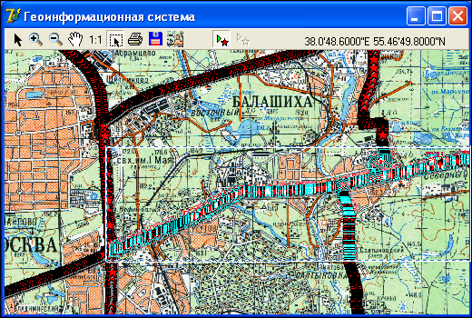
Рисунок 13. Этапы создания выборки из базы данных

Шаг 2. На странице "Общие данные" выбираем условие "Выборка по географическим координатам..." и нажимаем на кнопку . В окне создания выборки из базы данных (Рисунок 9) нажимаем на кнопку и сохраняем файл под любым именем.

Шаг 3. Загружаем только что сохраненную базу данных (выборку) и снова отображаем результаты измерений на карте.

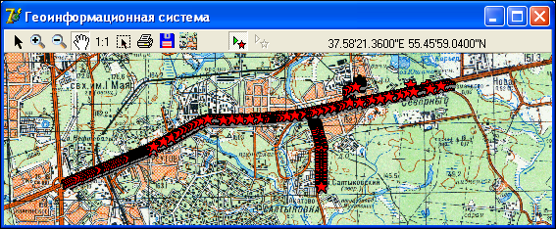
Рисунок 14. Этапы создания выборки из базы данных

Шаг 4. На странице "Общие данные" выбираем условия "Выборка по номерам записей...", установив при этом весь диапазон записей (от первой до последней, номер последней записи можно посмотреть под полем отображения спектрограммы при выборе последней записи) и нажимаем на кнопку . В окне отображения ссылок отображаются все записи базы данных (полная копия загруженной базы данных).

Шаг 5. С помощью инструмента выделяем те записи, которые отклонились от маршрута движения (шоссе) и выбираем условие "Выборка по географическим координатам..." поля "Удалить записи из существующей выборки".

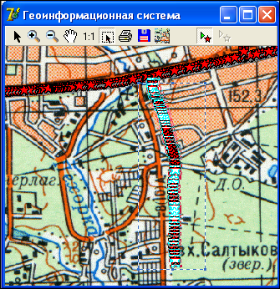
Рисунок 15. Этапы создания выборки из базы данных

Нажимаем кнопку . После нажатия на данную кнопку, записи, соответствующие выделенным точкам на карте будут иметь пометку "не сохранять" в окне создания выборки из базы данных (Рисунок 9).

Повторяем шаг 5 для всех точек измерений, имеющих отклонение от маршрута движения.

Для сохранения выборки в файл необходимо нажать на кнопку в окне создания выборки из базы данных (Рисунок 9).

4.4. Выполнение функциональных задач

Большинство функциональных задач решается на страницах функциональных задач, размещенных в поле 4 (Рисунок 1).

4.4.1. Анализ эффективности использования поддиапазона частот (оценка занятости частоты)

Анализ эффективности использования поддиапазона частот выполняют для выделенного поддиапазона частот (см. раздел 2, Рисунок 4), отображаемого на странице "Эффективность использования частоты" (Рисунок 16).
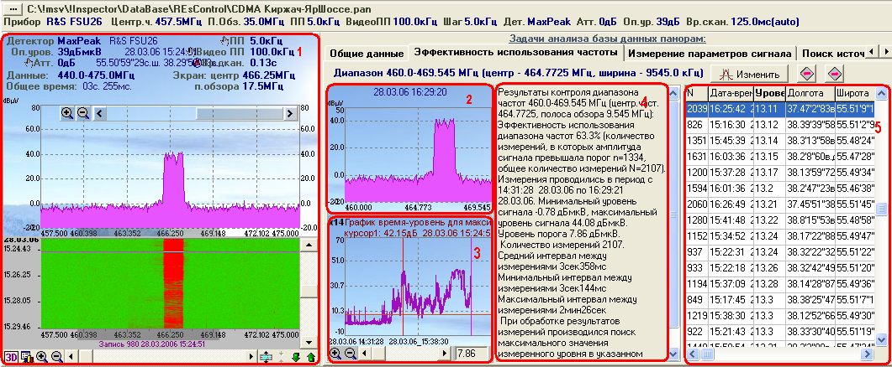
Рисунок 16. Анализ эффективности использования поддиапазона частот.

Назначение полей страницы "Эффективность использования частоты".
Поле 1 – поле графиков панорам и спектрограмма исходные данные (расположен а вне страницы).
Поле 2 - выделенный поддиапазон частот, подлежащий исследованию.
Поле 3 - график время-уровень для выделенного поддиапазона частот.
Поле 4 - рассчитанные данные о занятости канала (поддиапазона частот).
Поле 5 - данные о выделенном поддиапазоне частот в табличном виде.

График панорам выбранного поддиапазона частот, размещенном в дополнительном окне отображения данных идентичен графику панорам исходных данных.

В поле 3 отображается график время-уровень сигнала. За уровень одного сканирования принимается максимальное значение сигнала в выделенном поддиапазоне частот.
График время-уровень можно масштабировать с помощью кнопок и .
На графике можно устанавливать 2 маркера: один устанавливается при нажатии левой кнопкой мышки на поле графика, другой устанавливается при нажатии левой кнопкой мышки при нажатой клавише Shift. Маркеры используются для сохранения выборки базы данных с установленным условием селекции по времени и выполнения измерений временных интервалов между отдельными событиями.
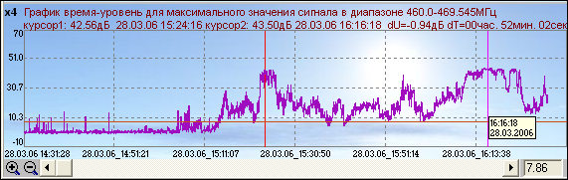
Рисунок 17. График время-уровень для выделенного поддиапазона частот.

Поле 4 отображает данные о рассчитанной занятости частоты (канала). Пороговый уровень, относительно которого рассчитывается занятость определяется линией порога на графике время-уровень. Линию порога можно изменять с помощью мышки или с помощью поля ввода числовых данных, находящееся в левом нижнем углу поля графика время-уровень. Для изменения уровня порога с помощью мышки необходимо подвести указатель мышки к линии порога, нажать на левую кнопку мышки и переместить линию порога на позицию требуемого уровня.

Кроме результирующих данных о занятости частоты в поле 4 отображаются статистические данные, которые сопровождают измерение данного параметра.

В поле 5 отображаются данные о выделенном диапазоне частот в табличной форме.
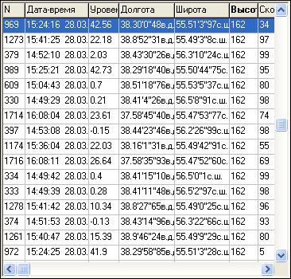
Рисунок 18. Таблица данных о выделенном поддиапазоне частот

Назначение колонок таблицы:
"№" - номер записи в исходной базе данных;
"Дата-время" - дата и время, соответствующая середине интервала времени измерения выделенного поддиапазона частот;
"Уровень" - максимальный уровень сигнала в выделенном поддиапазоне частот;
"Долгота" - долгота, соответствующая середине интервала времени измерения выделенного поддиапазона частот;
"Широта" - широта, соответствующая середине интервала времени измерения выделенного поддиапазона частот;
"Высота" - широта, соответствующая середине интервала времени измерения выделенного поддиапазона частот;
"Скорость" - скорость, соответствующая середине интервала времени измерения выделенного поддиапазона частот.

Таблица данных о выделенном диапазоне частот похожа на таблицу исходных данных (Рисунок 7), за следующими исключениями:
- колонка "Максимальный уровень" в таблице исходных данных отображает максимальное значение уровня сигнала во всем диапазоне частот, а колонка "Уровень" в таблице выделенного поддиапазона отображает максимальное значение уровня сигнала в выделенном поддиапазоне;
- данные в таблице выделенного поддиапазона можно сортировать по содержанию колонок.

Для сортировки данных по содержимому колонок необходимо нажать левой кнопкой мышки на названии требуемой колонки. Название колонки, по которой производится сортировка отображается жирным шрифтом.

4.4.2. Выполнение измерений параметров сигналов

Для измерения параметров сигналов необходимо, чтобы результаты измерений, сохраненные в базе данных панорам имели достаточное разрешение по частоте и выполнялись с корректными параметрами настройки средства измерений (полосы пропускания, времени измерений и других параметров).

Измерение параметров сигнала производится на одноименной страниц (Рисунок 19).

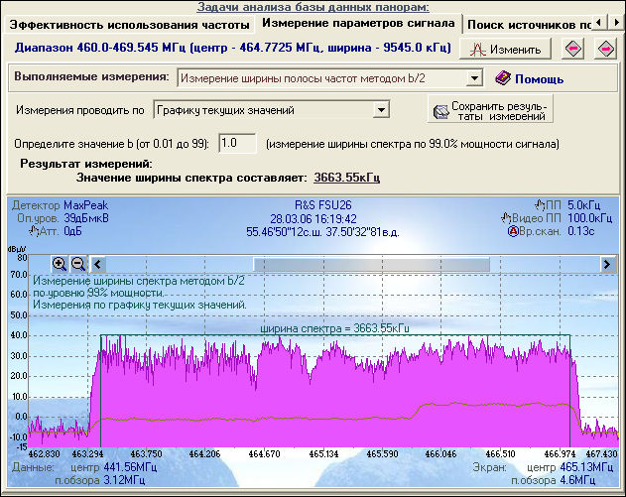
Рисунок 19. Страница "Измерение параметра сигнала"

В данной версии программы возможно производить измерение следующих параметров сигнала:
- Измерение ширины полосы частот методом b/2 (бетта пополам).
- Измерение ширины полосы частот по уровню -N дБ.
- Измерение напряженности поля.
- Оценка центральной частоты методом поиска центра тяжести.

Для измерения параметров сигнала сначала необходимо выделить поддиапазон частот, в котором находится исследуемый сигнал. Последовательность действий для выделения поддиапазона частот приведена в разделе 2.

Измерения можно выполнять по графику текущих значений, графику максимальных и усредненных значений. Для выбора графика, по которому будут производится измерения необходимо нажать левой кнопкой мышки на поле . От выбора графика (массива исходных значений), будет изменяться физический смысл результатов измерений: текущие значения физической величины, максимальное или усредненное значение физической величины. Иногда для корректных измерений сначала необходимо сделать выборку из исходной базы данных по времени (см.п.4.3. "Выбор и сохранение подмножества исходной базы данных").

Сохранение результатов измерений в базе данных результатов измерений выполняется с помощью кнопки .

При выполнении любых измерений необходимо стремиться к тому, чтобы измеряемый сигнал находился в центре окна отображения. При создании исходной базы данных (при сканировании диапазона частот или в режиме прямого управления прибором) необходимо добиваться максимального отношения сигнал/шум и максимального количества точек измерения на полосу частот сигнала (минимального шага измерений).

Для всех видов измерений расчет измеряемой физической величины производится только по точкам, попадающим в диапазон отображения графика результата измерений (т.е. измерения выполняются с учетом визуального масштабирования).

4.4.2.1. Измерение ширины полосы частот методом β/2 (бета пополам)

Для измерения ширины полосы частот методом β/2 (бета пополам) необходимо выбрать одноименную строку в списке "Выполняемые измерения" (Рисунок 19).

Значение β можно изменять в поле .
Алгоритм выполнения измерений приведен в п.11 "Алгоритмы выполнения измерений радиотехнических параметров излучений" книги 6 "Общие данные для всех программ. Руководство оператора".

4.4.2.2. Измерение ширины полосы частот по уровню -N дБ

Для измерения ширины полосы частот по уровню -N дБ необходимо выбрать одноименную строку в списке "Выполняемые измерения".
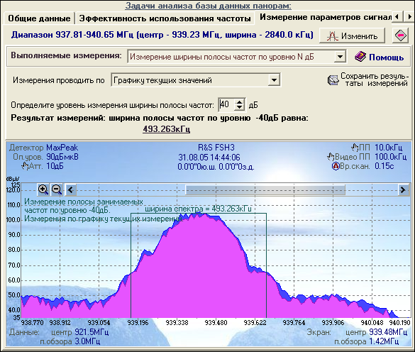
Рисунок 20. Измерение ширины полосы частот по уровню –N дБ

Значение N можно изменять в поле .
Алгоритм выполнения измерений приведен в п.11 "Алгоритмы выполнения измерений радиотехнических параметров излучений" книги 6 "Общие данные для всех программ. Руководство оператора".

4.4.2.3. Измерение напряженности поля

Для измерения напряженности поля необходимо выбрать одноименную строку в списке "Выполняемые измерения".
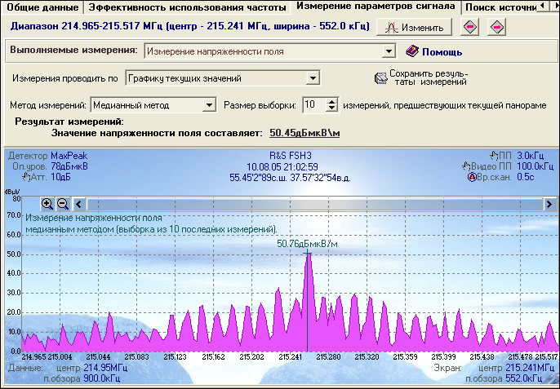
Рисунок 21. Измерение напряженности поля

Напряженность поля может рассчитываться по графику (графикам) текущих значений, графику максимальных и усредненных значений.
При использовании графиков максимальных и усредненных значений напряженность поля имеет физический смысл максимального и минимального значения.

При использовании графика текущих значений измерение производится по выборке (от 1 до 100) текущего измерения и предыдущих измерений. То есть, при использовании длины выборки равной 10, измерение производится по текущей и 9-и предыдущим графикам спектра. Если при этом выбран график спектра с 1-го по 9-й, то возникает сообщение "недостаточная длина выборки".

Особенности отображения графиков спектра и результатов измерений при использовании графика текущих измерений.

Результаты измерений отображаются в двух местах: в поле , расположенном над областью графиков и непосредственно на графике. При использовании графика максимумов или графика усредненных значений поля результатов измерений над графиком и в поле графика совпадают, вертикальная линия в поле графиков указывает на частоту максимума сигнала. При использовании графика текущих значений при расчете применяется один из выбранных методов обработки статистики. Измерение в этом случае производится по нескольким предыдущим графикам. Окончательный результат измерений отображается в поле , а в поле графика отображается один элемент выборки - по графику текущих значений (без учета N -1 предыдущих измерений). При длине выборки равной 1, результаты измерений в обоих полях совпадают.

Алгоритм выполнения измерений приведен в п.11 "Алгоритмы выполнения измерений радиотехнических параметров излучений" книги 6 "Общие данные для всех программ. Руководство оператора".

4.4.2.4. Оценка центральной частоты методом центра тяжести

Для оценки центральной частоты методом центра тяжести необходимо выбрать одноименную строку в списке "Выполняемые измерения".
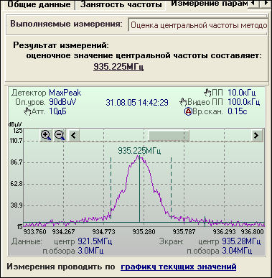
Рисунок 22. Оценка центральной частоты методом центра тяжести.

Алгоритм выполнения измерений приведен в п.11 "Алгоритмы выполнения измерений радиотехнических параметров излучений" книги 6 "Общие данные для всех программ. Руководство оператора".

Особенности измерения центральной частоты.
Для достижения максимальной точности и адекватности результатов измерений необходимо:
- данный метод применим только для сигналов, имеющих симметричный спектр;
- обеспечить максимальное отношение сигнал/шум (30дБ и выше);
- сигнал должен располагаться в центре полосы обзора (в противном случае может возникать сообщение "сигнал не обнаружен");
- необходимо стремиться к максимальному количеству точек в полосе обзора, минимальное количество точек равно 200;
- необходимо. чтобы сигнал имел максимально сглаженную форму (это достигается либо использованием графика усредненных значений при измерении, либо увеличением времени измерений).

4.4.3. Поиск источников помех

На странице "Поиск источников помех" представлены инструменты, позволяющие проверить гипотезы возникновения помех по гармоникам и интермодуляции 3-7 порядков с использованием реальных сохраненных панорам сигналов и диапазонов частот.

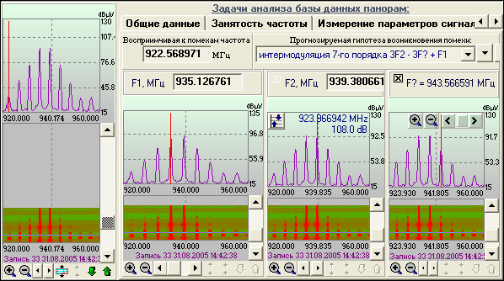
Рисунок 23. Страница "Поиск источников помех"

Для поиска помех в поле 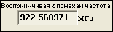 необходимо ввести восприимчивую к помехе частоту (частоту, на которой наблюдается помеха или частоту трактов ПЧ, на которой помеха может наводиться). Это может быть непосредственно входная частота радиоприемного устройства, его промежуточная частота или другая частота, на которой может возникать помеха.

Далее, с помощью поля 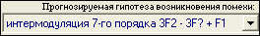 или кнопок и следует выбрать гипотезу возникновения помехи.

В зависимости от выбранной гипотезы на странице "Поиск источников помех" будут отображены от одного до трех дополнительных графиков. В поле и необходимо ввести частоту первого и второго сильного сигнала, которые попадают в полосу частот входного тракта радиоприемного устройства и могут вызывать возникновение интермодуляционных помех. За потенциально опасные сигналы следует принимать сигналы с максимальной амплитудой, существующие на графике панорам. В поле будет отображена рассчитанная в соответствии с выбранной гиоптезой частота гармоники или вторая (третья) интермодуляционная частота.
Частота помехи, первая, вторая интермодуляционные частоты и рассчитанная частота будут отображаться на графиках в виде вертикальных линий. Все графики панорам изменяются синхронно. Выбор нового графика панорамы в любой из спектрограмм приведет к автоматической синхронной перерисовке всех остальных графиков (т.е. во всех графиках отображается одна и та же панорама, но "подсвечиваются" разные сигналы).
Изменяя гипотезы возникновения помех и перебирая графики панорам можно легко визуально обнаружить потенциально опасные сигналы и проследить за синхронностью возникновения помехи и опасных сигналов.

Данную страницу можно использовать для синхронного детального анализа поведения 4-х сигналов, существующих в сохраненной панораме. Для этого необходимо выбрать страницу "Поиск источников помех" и выделить с помощью мышки новый диапазон частот. В новом диалоговом окне
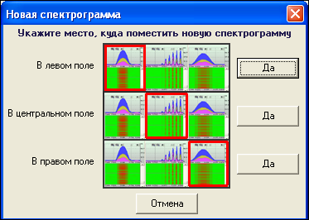
необходимо выбрать позицию, в которой отобразить выделенный диапазон частот.

